

МІНІСТЕРСТВО ЮСТИЦІЇ УКРАЇНИ
ГОЛОВНЕ ТЕРИТОРІАЛЬНЕ УПРАВЛІННЯ ЮСТИЦІЇ В ОДЕСЬКІЙ ОБЛАСТІ

вул. Б.Хмельницького, 34, м. Одеса, 65007, тел. (048) 705-18-00, факс (048) 705-18-01

http://just.odessa.gov.ua e-mail: info@od.minjust.gov.ua Код ЄДРПОУ 34929741

19.07.2019 № 07-16/6554

Державним та приватним нотаріусам Одеської області

До відома нотаріусів

У зв’язку з надходженням до Головного територіального управління юстиції в Одеській області листа Головного управління Пенсійного фонду України в Одеській області від 10.07.2019 вхід. № 14717/07-17, повідомляємо наступне.
Згідно з п. 9 ст. 1 Закону України «Про збір на обов’язкове державне пенсійне страхування» від 26.06.1997 № 400/97-ВР, п. 19 Постанови Кабінету Міністрів України від 03.11.1998 № 1740 «Про затвердження Порядку сплати збору на обов’язкове державне пенсійне страхування з окремих видів господарських операцій», нотаріуси щоквартально подають до органів Пенсійного фонду України за місцем розташування державної нотаріальної контори або робочого місця приватного нотаріуса звіти про укладені договори купівлі-продажу нерухомого майна.
У зв’язку з реорганізацією Центрального, Малиновського, Суворовського об’єднаних управлінь ПФУ в м. Одесі, державним нотаріальним конторам та приватним нотаріусам, робочі місця яких розташовані у м. Одеса, м. Теплодар, м. Южне, Біляївському та Лиманському районах Одеської області необхідно подавати щоквартальну звітність на адресу: 65012, м. Одеса, вул. Канатна, 83.
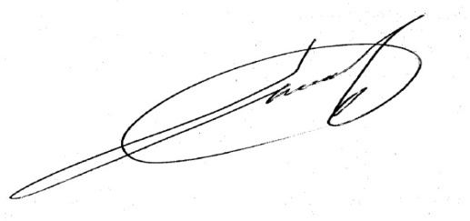

Начальник управління Р.В. Сауляк

Фірсова
7051816

